

**دانشگاه صنعتی شریف**

**تمرین شماره پنج کامپیوتری**

**پردازش سیگنال های الکتروانسفالوگرام**

**استاد درس : دکتر حاجی پور**

**علیرضا خالقی آناقیزی**

**99101462**

1)

الف)

تمامی دوقطبی ها به شکل زیر با رزولوشن 1 سانتی متر میباشند:

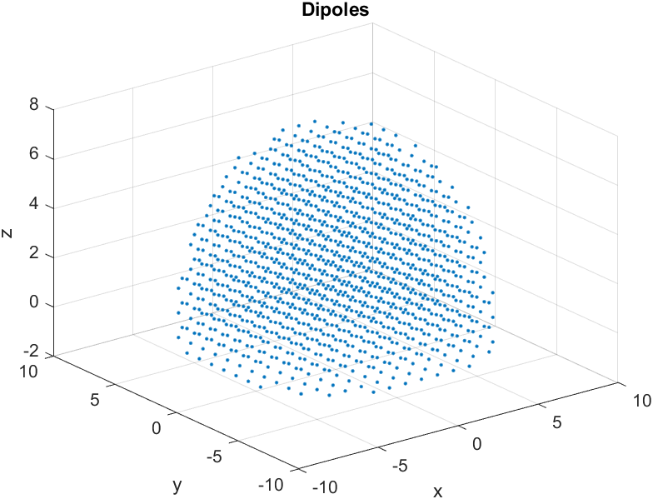

ب)

در شکل زیر مکان الکترود ها به صورت دوایری دایروی رسم شده است:

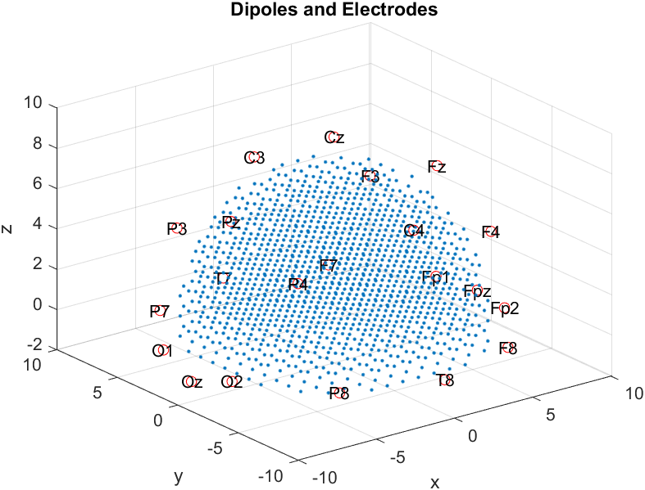

پ)

دو قطبی با مکان 4,3,6.2 با شماره 1279 از تمام دوقطبی ها دو قطبی سطحی می باشد، این دو قطبی را به عنوان دو قطبی اسپایکی در نظر گرفتیم:

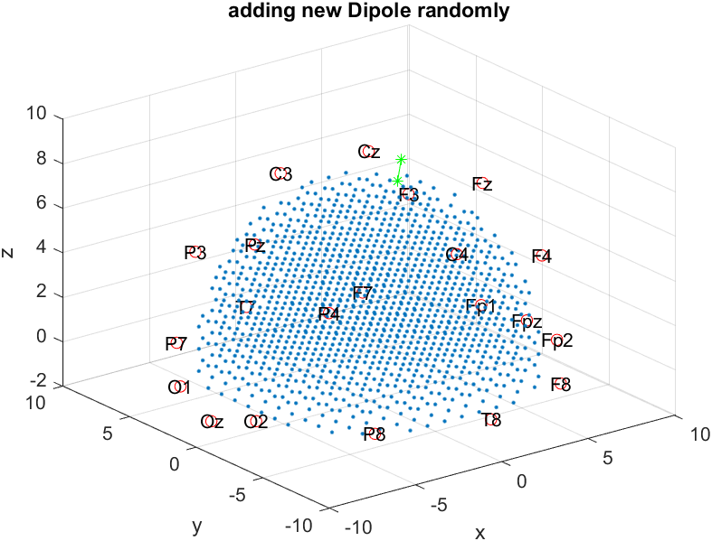

در شکل بالا این دو قطبی با جهتش به رنگ سبز معلوم شده است .

ت) حال فعالیت اسپایکی سطر اول را به عنوان فعالیت این دوقطبی در نظر گرفتیم که ولتاژ تشکیل شده از آن روی همه الکترود ها به شکل زیر شده است:

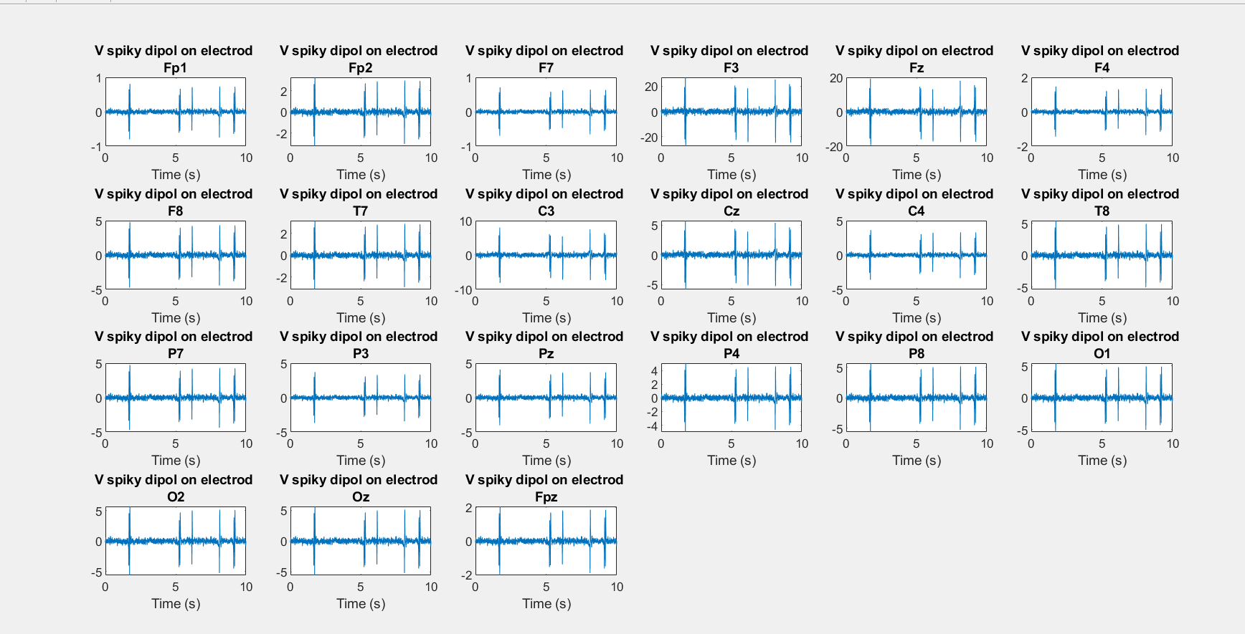

ث)

قله ها را پیدا کردیم و میانگین 7 نقطه ای آن را حساب کردیم تصاویر به شکل زیر در آمدند:

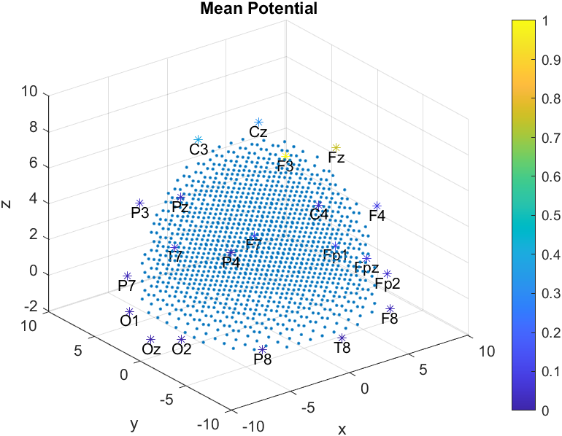

همانطور که میبینیم الکترودهای F3,Fz که نزدیک تر هستند به این دو قطبی فعالیت بیشتری دارند تا بقیه الکترودها.

ج)

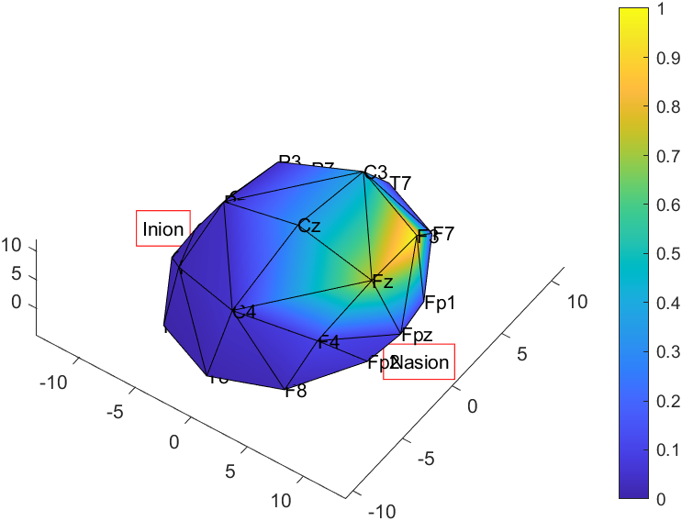

شکل بالا با دستور گفته شده رسم شده است.

چ) با توجه به فرمول های اسلاید ها این دو الگوریتم پیاده شدند و ولتاژی که اینجا داریم در مساله معکوس همان ولتاژ میانگین قسمت قبل است.

ح) در این قسمت ابتدا نرم تمامی دوقطبی ها را به دست آوردیم و بیشینه را به عنوان نامزد دوقطبی مذکور انتخاب کردیم

دو قطبی به دست آمده از روش MNE

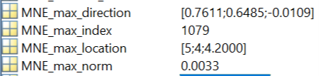

دو قطبی به دست آمده از روش WMNE

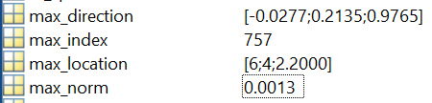

خ)

خطای محاسباتی فاصله و جهت این دو قطبی را با دو قطبی اصلی حساب کردیم:

 و

الگوریتم MNE دقت بهتری نسبت به WMNE داشته که میتوانستیم حدس بزنیم چون دو قطبی سطحی بوده است و بدون وزن دهی پاسخ مساله معکوس بیشتر دو قطبی های سطحی را انتخاب میکند.

د) دو قطبی عمقی به صورت زیر انتخاب شد:

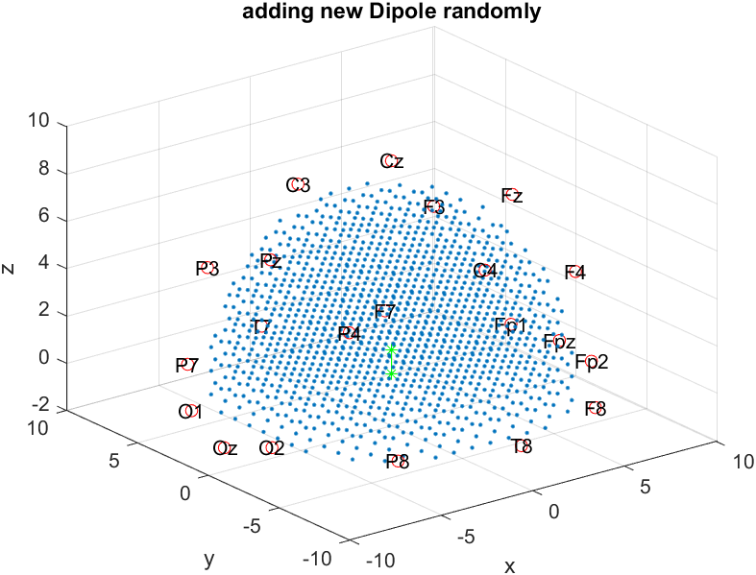

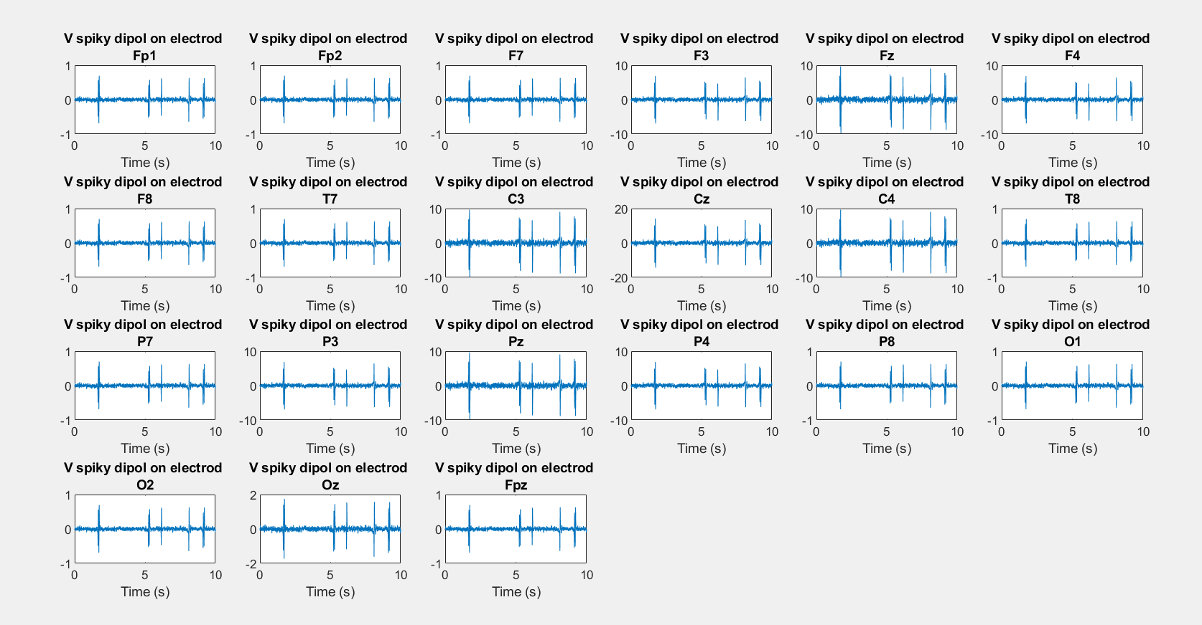ولتاژ تولید شده در الکترود ها در شکل بالا میباشد.

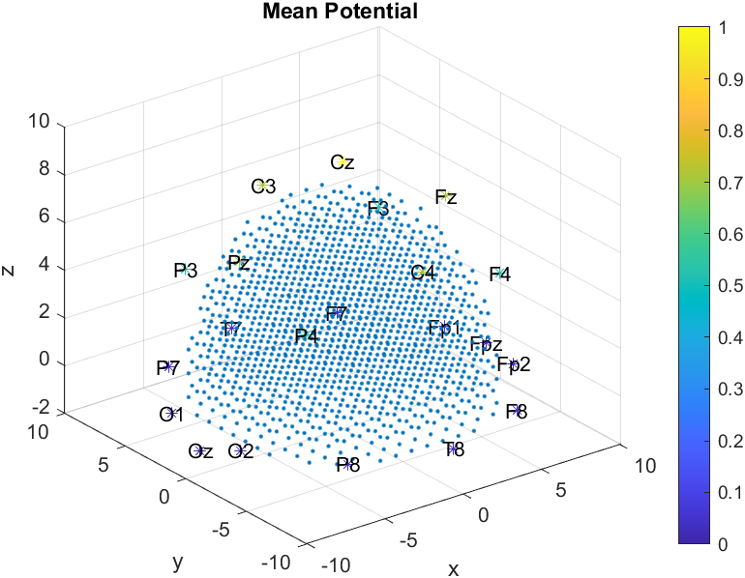مقدار ولتاژ هر الکترود به صورت میانگین گیری شده در شکل بالا نمایش داده میشود که میبینیم روی عمده الکترود ها تقریبا اثر یکسانی داشته است چون فاصله از همگی یکسان است حدودا.

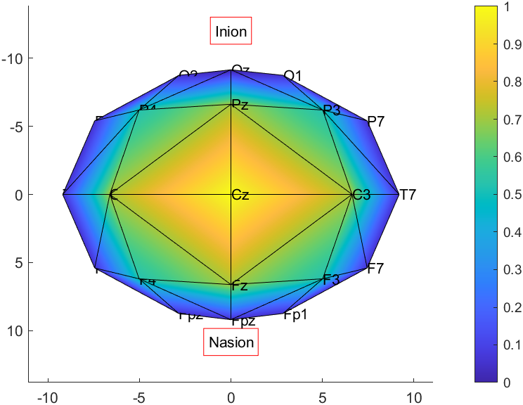

دو قطبی های به دست آمده به صورت زیر شدند:

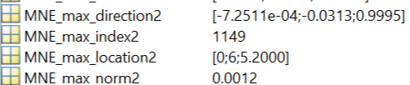

و روشWMNE به صورت زیر شده است:

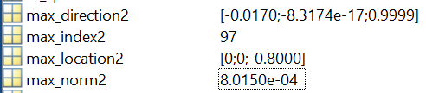

ارور ها به صورت زیر شدند:

 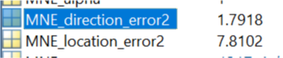

که میبینیم الگوریتم WMNE برای الکترود های عمقی خیلی ارور کمتری هم در جهت و هم در فاصله نسبت به روش MNE میدهد که توجهی به دوقطبی های عمقی ندارد آن چنان.

ذ) روش loreta که در اسلاید ها موجود بود همانند WMNE فقط ماتریس وزن متفاوت است که یک امگایی باید تعریف کنیم(روابط مربوطه در اسلاید های درس فصل لوکالیزیشن):

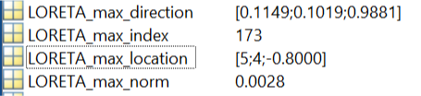

این برای دو قطبی سطحی استو دقت آن در زیر نمایش داده شده:

 که دقت آن در سطحی کمی بهتر از WMNE شده است حال برای دو قطبی عمقی نتایج به صورت زیر هست:

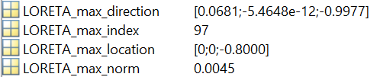

و دقت آن به صورت زیر شده است:



روش لورتا مکان را خوب تخمین زده ولی جهت را نه خیلی خوب ولی نسبت به روش MNE در عمقی خیلی بهتر بوده ولی نسبت به WMNE زاویه را بهتر تخمین نزد ولی در دوقطبی سطحی عملکردش بهتر از WMNE بوده پس نسبت به آن در تمامی حالات ارجهیت دارد.

الگوریتم دیگری که استفاده کردیم LAURA بوده است فرمول های آن به صورت زیر میباشد:

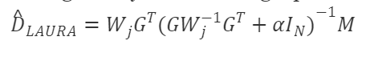

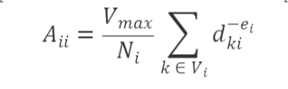 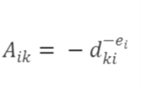

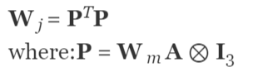

که در بالا Ni همسایه های دو قطبی iام است و Wm میانگین مجذور جمع توان دو ستونهای متناظر با دوقطبی iام از ماتریسleadfield است d هم فاصله دو قطبی از همسایه هایش است.

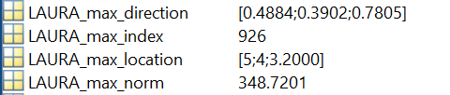

این برای الکترود سطحی و ارورش:



که میبینیم این روش برای سطحی از تمامی روش های قبلی دقت بهتری داده است و قابل قبول تر است.

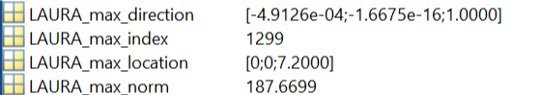

در بالا برای دو قطبی عمقی نتیجه را میبینیم که ارورش به صورت پایین است:

و نتیجه این که برای دو قطبی های عمقی خوب عمل نمیکند.

ر) این بخش را من کدش را زدم ولی با توجه به حجم بالای فضای جستجو داخل متلب کرش کرد و جوابی نگرفتم.

ز) با توجه به همسایگانی که در بخش کد LAURA استخراج کردیم 15 تای آن ها را ذخیره کردیم و به صورت پچ فعال در نظر گرفتیم:

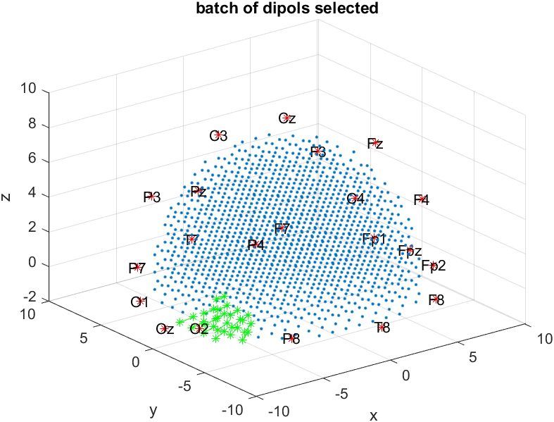

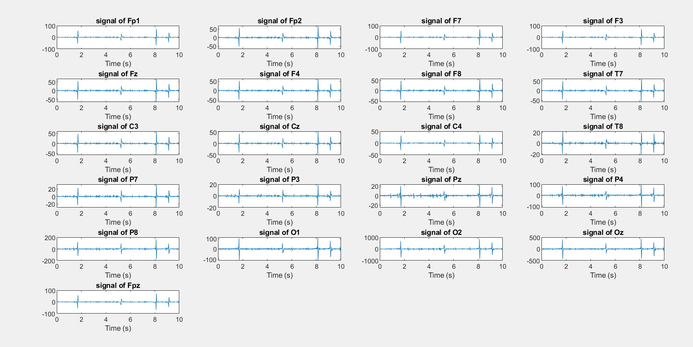

همانطور که میبینیم با جمع زدن چند تا شکل زمانی EEG نویز تا حدی حذف شده است

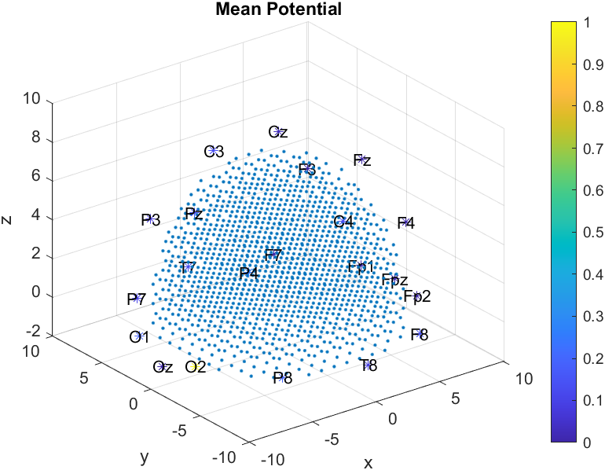

O2 که نزدیک پچ است ولتاژ میانگین بیشتری دارد

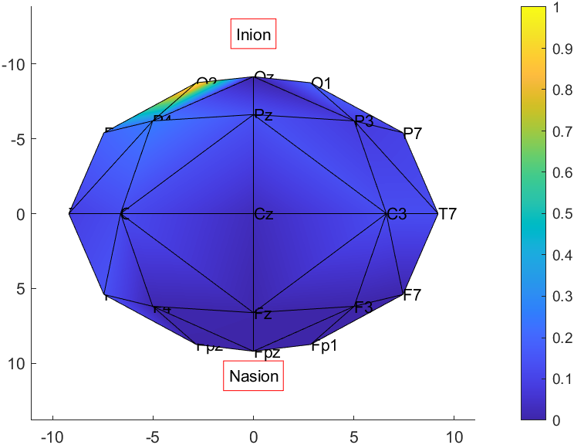

س) برای تخمین دامنه ممان کافی است از Q به دست آمده برای هر دوقطبی نرم بگیریم

ش) نتایج به شکل زیر شده است . با توجه به ترشولد بندی های مختلفی که انجام دادیم نتایج به صورت زیر میباشد:

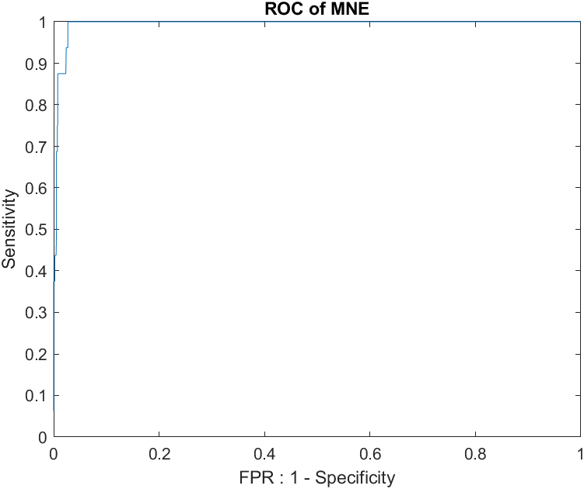

ص) دو قطبی ها همان دو قطبی های قبلی هستند پس قسمت های ز و ژ تکراری هستند فقط ROC این دو روش LORETA , LAURA را نمایش میدهیم:

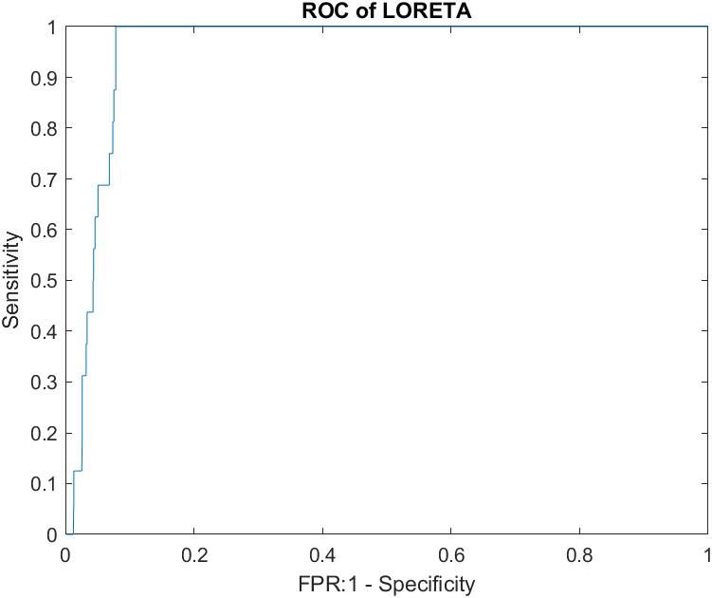

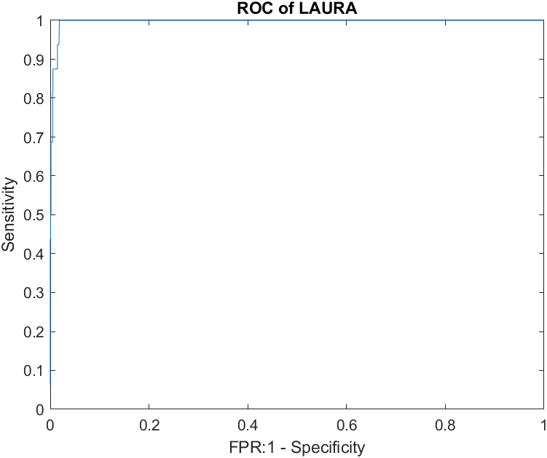

که میبینیم روش LAURA از LORETA نیز بهتر عمل کرده است.

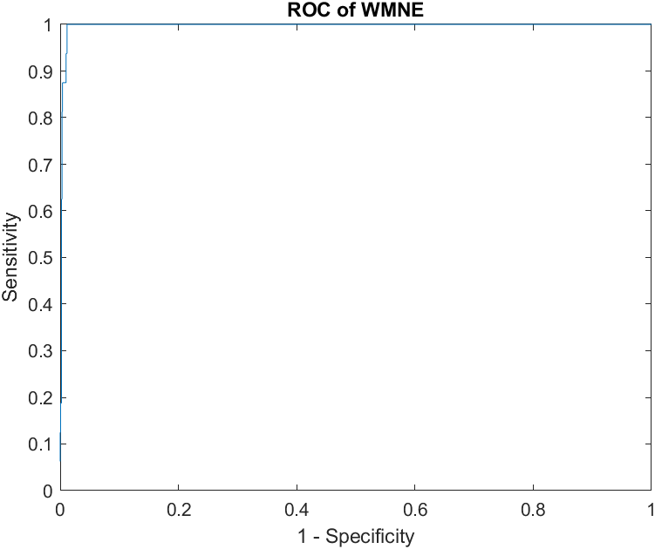

می بینیم نتیجه هر دو خیلی نزدیک به هم هستند و مساحت زیر نمودار هر دو تقریبا یک میباشد.